ANEXOS
Reactor de pirólisis
El dispositivo (Figura 1) constó de un sistema de captación solar, un sistema intercambiador de calor y contenedor cilíndrico donde se llevó a cabo la pirólisis. El sistema de captación solar se conformó de espejos reflectores (1) con una área superficial de 12 m², un espejo colector (2) con una superficie cilíndrico-parabólica de acero inoxidable de 3 m², suspendido sobre un eje horizontal, y un tubo absorbente (3) o ducto de cobre de 1.5 pulgadas y 3 m de longitud, en cuyo interior se desplaza el fluido de trabajo (agua baja en sales); el tubo absorbente es el encargado de transformar la radiación solar incidente en energía térmica aprovechable. El sistema intercambiador de calor (4) fue tubería rígida de cobre tipo K (ducto de 17 m lineales y diámetro de 0.25 pulgadas), recubierta por una capa aislante de poliuretano expandido e insertada en el interior del contenedor a modo de bobina. El contenedor para la pirólisis (5), con capacidad de 1.0 L, se fabricó de acero inoxidable “Austenítico”, en aleaciones de níquel, cromo y molibdeno (ANSI 310), resistente a la corrosión y de excelente soldabilidad. Después de hacer los ajustes a los parámetros de operación del reactor, realizar las pruebas de seguridad (presión del fluido y presión interna), se determinó la temperatura máxima obtenida (280 a 355 ºC) a una presión del fluido de trabajo de ~ 100 kPa. Los tratamientos se diseñaron en este rango de temperatura puesto que valores mayores desestabilizaron el dispositivo.
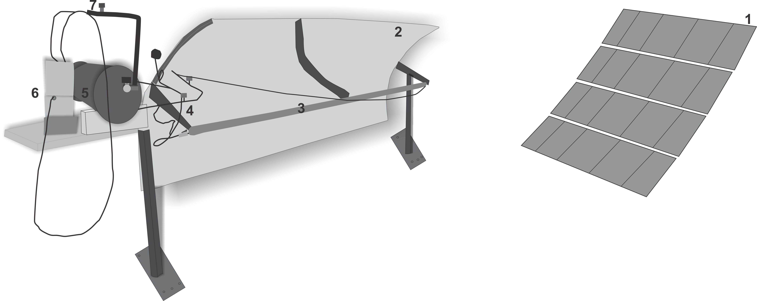
Figura 1. Esquema del reactor de pirólisis utilizado.1) espejos reflectores (no a escala); 2) espejo colector; 3) tubo absorbente; 4) tubo intercambiador de calor; 5) contenedor para la pirolisis; 6) colector de líquidos residuales; 7) válvula de presión.

